COVID-19 и ожирение
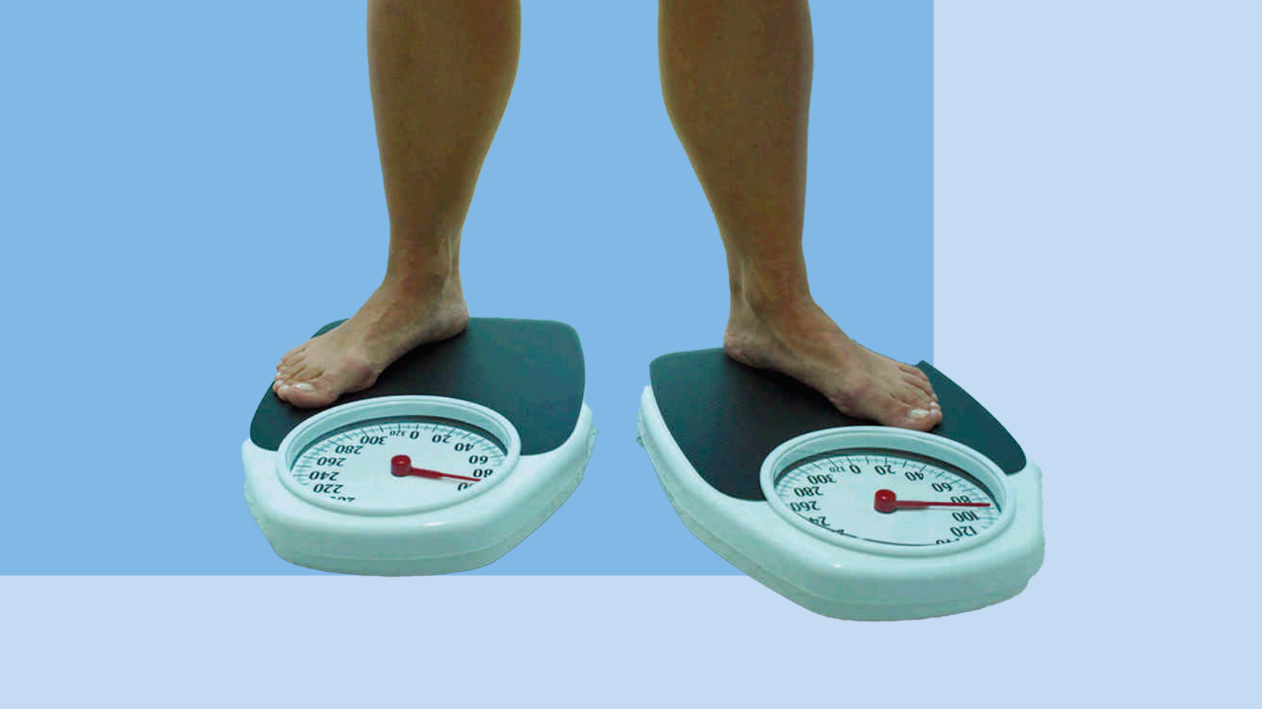
Коронавирусная инфекция особенно опасна для людей с лишним весом. Почему это так? Расскажем в нашей статье.
Эксперты доказали, что при индексе массы тела от 30 до 40 смертность в возрастной группе 35-45 лет возрастает в 6 раз, в возрастной группе 25-30 лет - в 12 раз.
Индекс массы тела (ИМТ) — показатель, для оценки степени соответствия массы человека и его роста.
Формула ИМТ = вес (в килограммах) : (рост (м))²
Показатель ИМТ более 25 свидетельствует об избыточном весе, более 30 - об ожирении.
В период пандемии выяснилось, что люди с ожирением находятся в группе риска по развитию тяжелых осложнений от коронавируса.
Пациенты с ожирением умирают от COVID-19 на 45% чаще, а риск их госпитализации выше на 115%.
У них в 7 раз повышается риск тяжелого течения болезни и потребность в интенсивной терапии.
Почему люди с ожирением болеют COVID-19 так тяжело? Причин несколько:
- Люди с ожирением имеют много сопутствующих заболеваний - сахарный диабет, гипертония, сердечно-сосудистая недостаточность;
- Жировая ткань служит «резервуаром» для инфекционных агентов и может способствовать распространению инфекции в другие органы.
- Ожирение может нарушить вентиляцию легких, способствуя развитию пневмонии.
По данным Всемирной организации здравоохранения, ожирением страдают около 13% взрослого населения планеты, а в России - более 20%.
Учитывая неблагоприятный прогноз при COVID-19 для людей с ожирением, эксперты выделили их в отдельную группу лиц, подлежащих приоритетной вакцинации.
Вакцинация для людей с ожирением проводится в приоритетном порядке.
Но важно не забывать о том, что само по себе, и без коронавируса, ожирение уменьшает продолжительность жизни.
Вот почему имеющийся лишний вес нельзя игнорировать.
Меры, признанные наиболее эффективными в мировой практике борьбы с ожирением:
- Снижение доли рафинированных продуктов и фастфуда в рационе;
- Ежедневная физическая активность (не менее 30 минут в день).
Подробнее о борьбе с лишним весом в нашей статье Как снизить вес при ожирении.
Берегите себя, следите за своим весом и будьте здоровы!

